Завдання на опрацювання навчального матеріалу з дисципліни
«Основи графіки»

Практична робота №2.

Тема: Виконання одного графічного зображення в двох варіантах, застосовуючи різні художні матеріали.

Мета: удосконалити вміння користуватися різними художніми матеріалами; активізовувати фантазію, стимулювати розвиток допитливості й уяви; за допомогою засобів графічної мови відобразити задуманий образ, дію або середовище та визначити зміну його характерного вираження застосувавши для одного і того ж зображення на двох форматах різні інструменти для його виконання.

Інструменти та матеріали для роботи: папір А4 (200г/м²) два аркуша, на вибір інструменти для виконання: олівець графітний 3B, ластик, чорна гелева ручка, кольорові олівці, гуашеві фарби, акварельні фарби, вугілля, соус, сангіна, пастель, туш.

План практичної роботи:

- Перегляд зразків та прикладів виконання практичної роботи, їх аналіз
- Пошук ідеї, опрацювання ескізів на папері олівцем графітним.
- Погодження остаточного варіанту роботи з викладачем.
- Компонування зображення на двох форматах А4 олівцем графітним.
- Детальне опрацювання легким нанесенням олівцем всієї композиції на двох форматах.
- Робота вибраними інструментами починаючи від загальних плям, завершуючи деталізацією зображення з використанням обраних інструментів.

Основні терміни та поняття:

- Графітні олівці;
- Вугілля;
- Соус або пресоване вугілля;
- Сангіна;
- Пастель;
- Туш, чорнило

Практичну роботу оформляти згідно поставленого завдання та його вимог
Зразки виконання завдання Практичної роботи №2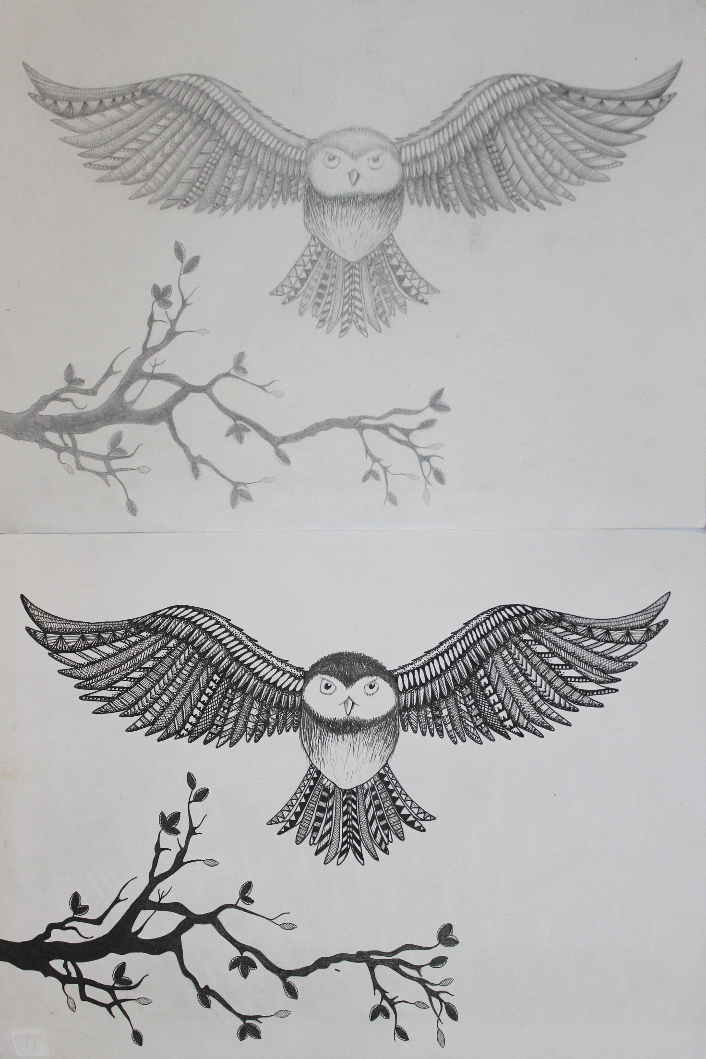
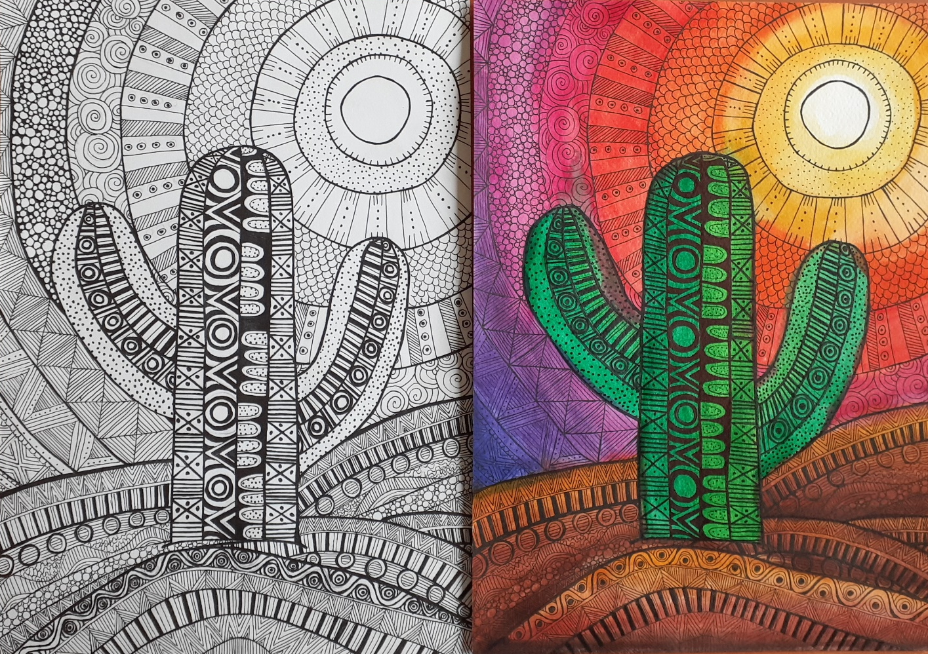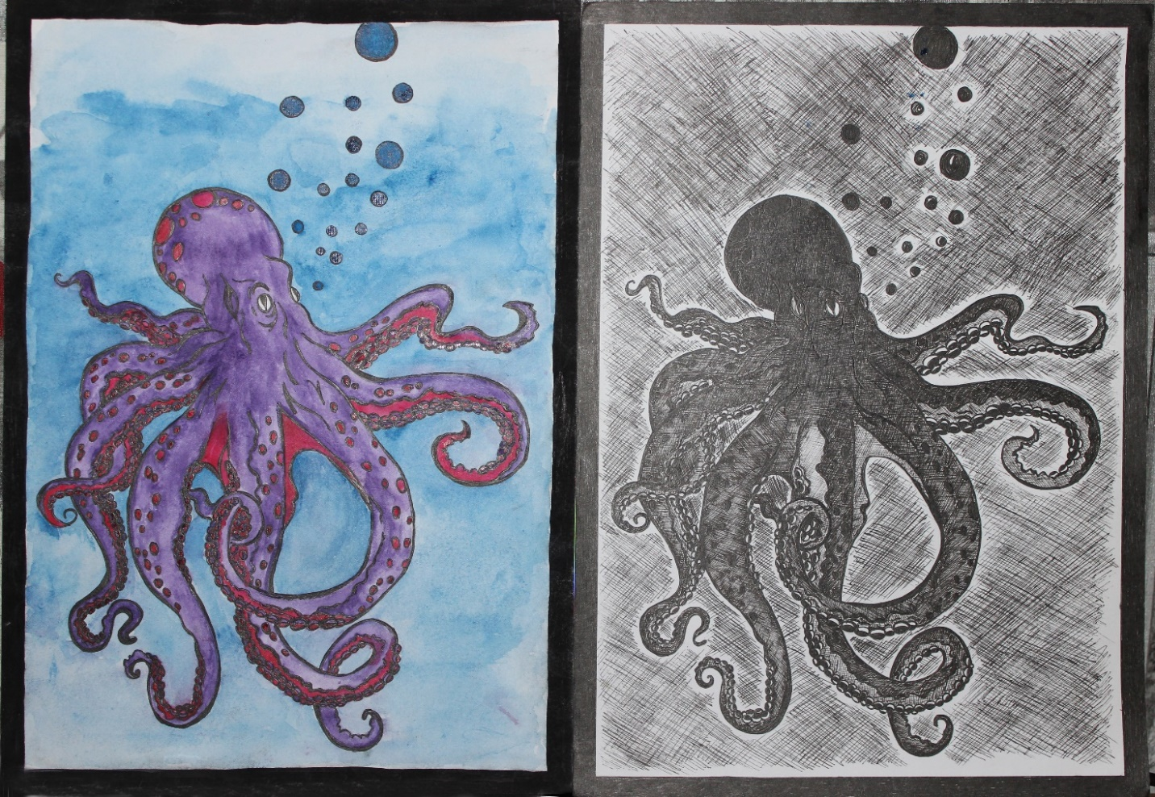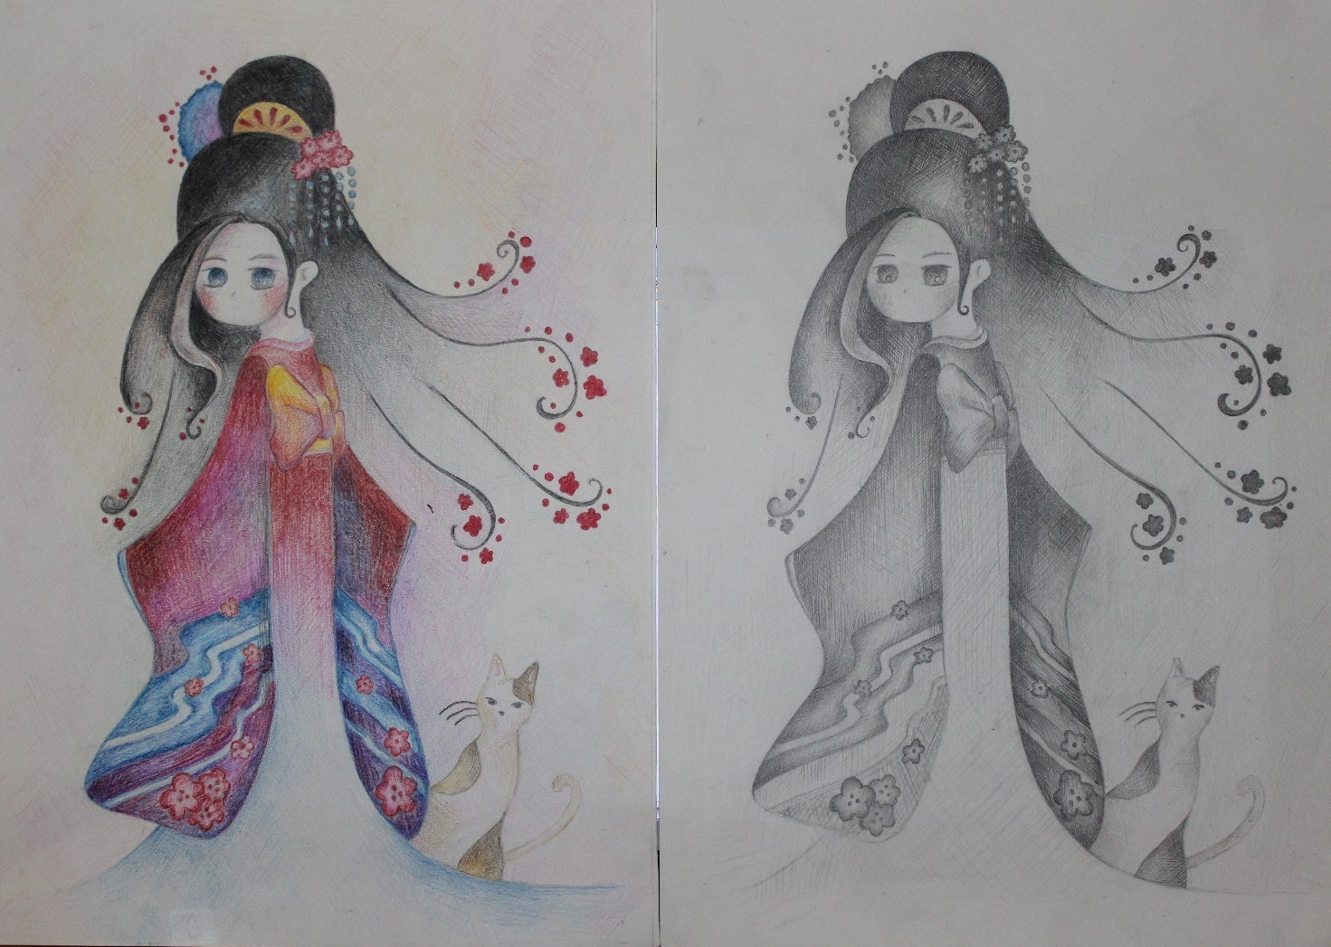

Рекомендована література:
- Берлач О. Графічні техніки в образотворчому мистецтві : навч. пос. Луцьк : Волинська обласна друкарня, 2022. 103 с.
- Куленко М. Я. Основи графічного дизайну : підручник. Київ : Кондор, 2006. 492с.
- Нестеренко П. Історія українського екслібриса : видання друге доповнене/ Наукове видання. Київ : Темпора, 2016. 360с.
- Поліщук А. А. Теорія та практика графіки : навчальний посібник. Київ : унів. ім. Б. Грінченка, 2015. 212с.
- Резніченко М. І., Твердохлібова Я. М. Художня графіка. Змістові модулі 1, 2 : навч.-метод. посіб. для студентів худ.-граф. факультетів. Тернопіль : Навчальна книга – Богдан, 2011. 272 с.
- Хмельовський О., Костукевич С. Графіка й основи графічного мистецтва : навч. пос. Луцьк : Луцький державний технічний університет, 2003. 160с.
- Чирва О. Ч., Оленіна О. Ю Історія та теорія графічного мистецтва : конспект лекцій для здобувачів денної форми навчання першого (бакалаврського) рівня вищої освіти зі спеціальності 023 – Образотворче мистецтво, декоративне мистецтво, реставрація : Харків. нац. ун-т міськ. госп-ва ім. О. М. Бекетова. Харків : ХНУМГ ім. О. М. Бекетова, 2021. 128 с.
- Юфімюк В. В. Основи графіки: конспект лекцій для здобувачів освітньо-професійної програми «Дизайн» галузі знань 02 Культура та мистецтво спеціальності 022 Дизайн денної форми навчання. – Луцьк : Луцький НТУ, 2019. – 52 с.
- Яремків М. Композиція: творчі основи зображення : навч. посіб. Тернопіль : Підручники і посібники, 2016. 112 с.
- Гребенюк Г.Є. Основи композиції та рисунок : підручник для учнів проф.-техн. навч. закладів. Київ : Техніка, 1997. 221с.
- Нариси з історії українського дизайну ХХ століття : зб. статей / Ін-т проблем сучасного мистецтва НАМ України / Яковлєва М. І. та ін. Київ : Фенікс, 2012. 256 с.
- Соловйова Ю. О., Мкртічян О. А. Українське мистецтво в історичному вимірі: навчально-методичний посібник. Харків : Точка, 2017. 89 с.
- Христенко В. Є Техніки авторського друку : навч. посіб. Харків : Колорит, 2004. 83с.
- Шевченко В. Я. Композиція плаката. Харків : Колорит, 2007. 134 с.
- Шевченко В. Е. Видавнича марка (логотип) як показник стилю друкованого видання: : Текст лекції для студентів Інституту журналістики з курсу "Художнє оформлення видання". Київ : Інститут журналістики, 2013. 32 с.

